ООО «Лаборатория ПРОСТОР»

Программное обеспечение
«ПРОСТОР.НПРЧ.Ревизор»
вер. 2.0

Инструкция по эксплуатации

2022
Оглавление
1. ТЕРМИНЫ, ОПРЕДЕЛЕНИЯ И ОБОЗНАЧЕНИЯ 3
2. ОБЩИЕ ПОЛОЖЕНИЯ 4
2.1 Наименование ПО и Системы на его базе 4
2.2 Назначение Системы 4
3. ФУНКЦИИ СИСТЕМЫ 5
4. Формат выходных данных 6
5. Алгоритм контроля 7
6. Требования к информационному обмену 8
7. Системные требования 9
8. Техническая поддержка 10
9. Интерфейсы 11
Приложение 1. Примеры анализа участия в НПРЧ по формализованным критериям 14

ТЕРМИНЫ, ОПРЕДЕЛЕНИЯ И ОБОЗНАЧЕНИЯ
АВРЧМ – автоматическое вторичное регулирование частоты и мощности
АРМ – автоматизированное рабочее место
АСУ ТП – система автоматического управления технологическим процессом
БД – база данных
НПРЧ – нормированное первичное регулирование частоты
НСИ – нормативно-справочная информация
ПО – программное обеспечение
РСУ – рынок системных услуг
СО ЕЭС – Системный Оператор ЕЭС России

ОБЩИЕ ПОЛОЖЕНИЯ

Наименование ПО и Системы на его базе
Полное наименование – программный модуль «ПРОСТОР.НПРЧ.Ревизор».
Система анализа НПРЧ, построенная на базе ПО ПРОСТОР.НПРЧ, кратко
обозначена в данном документе – Система, ПО.

Назначение Системы
ПО «ПРОСТОР.НПРЧ.Ревизор» предназначено для автоматического (по расписанию) и автоматизированного (с выбором пользователем периодов оценки) анализа участия генерирующего оборудования в НПРЧ на уровне электростанции, оказывающего системные услуги (услуги по обеспечению системной надежности при работе на РСУ) НПРЧ.
Программа устанавливается на сервер или виртуальную машину на электростанции и проводит анализ участия по формализованным критериям методики СО ЕЭС (https://www.so-ups.ru/fileadmin/files/company/volcert/crit_monitor_nprch.pdf), формирует отчеты по анализу участия в НПРЧ и электронные письма при необходимости.
ПО использует накопленные ранее данные на диске файлового хранилища. При этом для анализа используются следующие параметры:
- Активной мощности генераторов;
- Частоте вращения генераторов;
- Заданию плановой мощности по каждому генератору;
- другим технологическим параметрам по необходимости.
В результате работы ПО производится анализ НПРЧ по формализованным критериям оценки участия генераторов в НПРЧ СО ЕЭС.
Операторские интерфейсы ПО «ПРОСТОР.НПРЧ.Ревизор» позволяют отображать на одном графике частоту, мощность, задание плановой мощности по каждому генератору. В ПО есть возможность настраивать интеграцию с почтовым сервером для отправки диагностических отчетов о работоспособности системы или в случаях нарушений при участии в НПРЧ. Также интерфейсы предоставляют возможность настроек ПО.
ПО «ПРОСТОР.НПРЧ.Ревизор» предназначено для работы в темпе производственного процесса и работает в режиме 24 часа в сутки 7 дней в неделю.

ФУНКЦИИ СИСТЕМЫ

«ПРОСТОР.НПРЧ.Ревизор» имеет следующие функции:
- Получение данных путем чтения файлов на диске, сохраненных строго в требуемом формате и структуре директорий хранения
- Выполнение расчёта в соответствии с критериями контроля участия в НПРЧ и формирование отчета:
  - в автоматическом режиме
  - в ручном режиме (автоматизированный)
- Автоматическая отправка отчётов персоналу станции (или другим настроенным адресатам):
  - по факту нарушения участия в НПРЧ
  - по настроенному расписанию (например, раз в месяц) – диагностика работоспособности
- Сохранение результата анализа участия в НПРЧ (*.html) в файловом хранилище.
- Операторский web-интерфейс, предназначенный для настроек ПО, работы по запросу диспетчерского управления и графического мониторинга данных и результатов расчета.
- Самодиагностика системы, мониторинг использования вычислительных ресурсов и формирование лога ошибок и сообщений.
- Конфигуратор алгоритма расчета для предоставления возможности персоналу станции самостоятельно настраивать расчет.

Формат выходных данных
В результате анализа участия генерирующего оборудования в НПРЧ формируются следующие выходные данные:
- Файлы в формате *.html, содержащие отчёты по анализу участия каждой единицы генерирующего оборудования в НПРЧ с графиками результатов анализа.
Примеры графиков отчёта приведены в Приложении 1.

Алгоритм контроля
Алгоритм контроля реализован в соответствии с «Критериями контроля участия генерирующего оборудования в нормированном первичном регулировании частоты» (Приложение №2 к Порядку определения объемов оказанных услуг по НПРЧ (Приложение №3 к Договору оказания услуг по нормированному первичному регулированию частоты)).

Требования к информационному обмену
Для работы ПО «ПРОСТОР.НПРЧ.Ревизор» требуются следующие сигналы:
- активная мощность [МВт]
- частота [Гц]
- плановое задание мощности [МВт]
- задание вторичной мощности [МВт] (при одновременном участии в АВРЧМ)
- ТС «Централизованный» (при одновременном участии в АВРЧМ)
Эти сигналы должны измеряться с точностью, удовлетворяющей требованиям регламентирующих документов СО ЕЭС. Информационный обмен должен осуществляться по цифровым протоколам связи с периодом не более 1 сек.
Данные должны сохранятся на диске, доступном для ПО в строго установленном формате СО ЕЭС с сохранением структуры директорий.
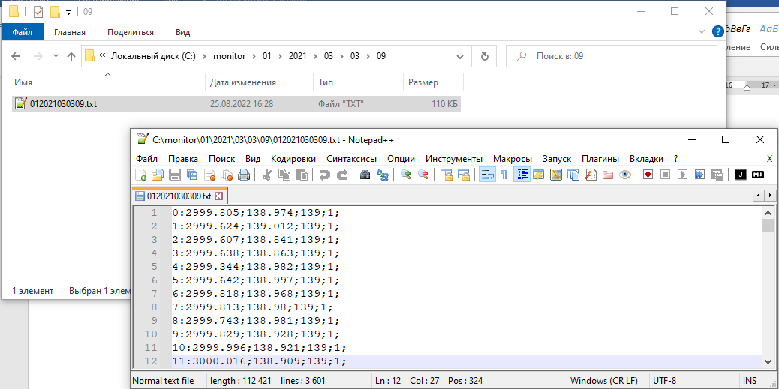

Системные требования
Рекомендуемая ОС для установки ПО «ПРОСТОР.НПРЧ.Ревизор»: AstraLinuxSE 1.6
Рекомендуемые вычислительные ресурсы:
- Процессор: не хуже 2.4 ГГц 6 ядер.
- Оперативная память: не менее 8 ГБ.
- Место на диске: не менее 100 Гб.
Требуемые аппаратные ресурсы: Ethernet
Требуемое ПО для запуска интерфейсов пользователя:
web-браузер (один из):
- Google Chrome
- Microsoft Edge
- Mozilla Firefox
- Яндекс-браузер

Техническая поддержка
При заключении договора с нашей компанией, вы получите в нашем лице надежного партнера по сопровождению ПО. Наша компания реализовала более 180 проектов в электроэнергетике. В структуре компании есть подразделение технической поддержки, оказывающее услуги в круглосуточном режиме.
В рамках поддержки устраняются выявленные неисправности, подключаются новые источники данных, происходит корректировка и адаптация алгоритмов по мере изменения методик СО ЕЭС. Так же, по договору поддержки оказываются услуги по подготовке обоснований корректности участия генерирующего оборудования в НПРЧ, актуализации алгоритмов, учет дополнительных появляющихся сигналов, поддержка при разборе спорной ситуации с СО ЕЭС.

Интерфейсы
Все интерфейсы ПО «ПРОСТОР.НПРЧ.Ревизор» выполнены в виде веб-страниц и открываются в современных браузерах.
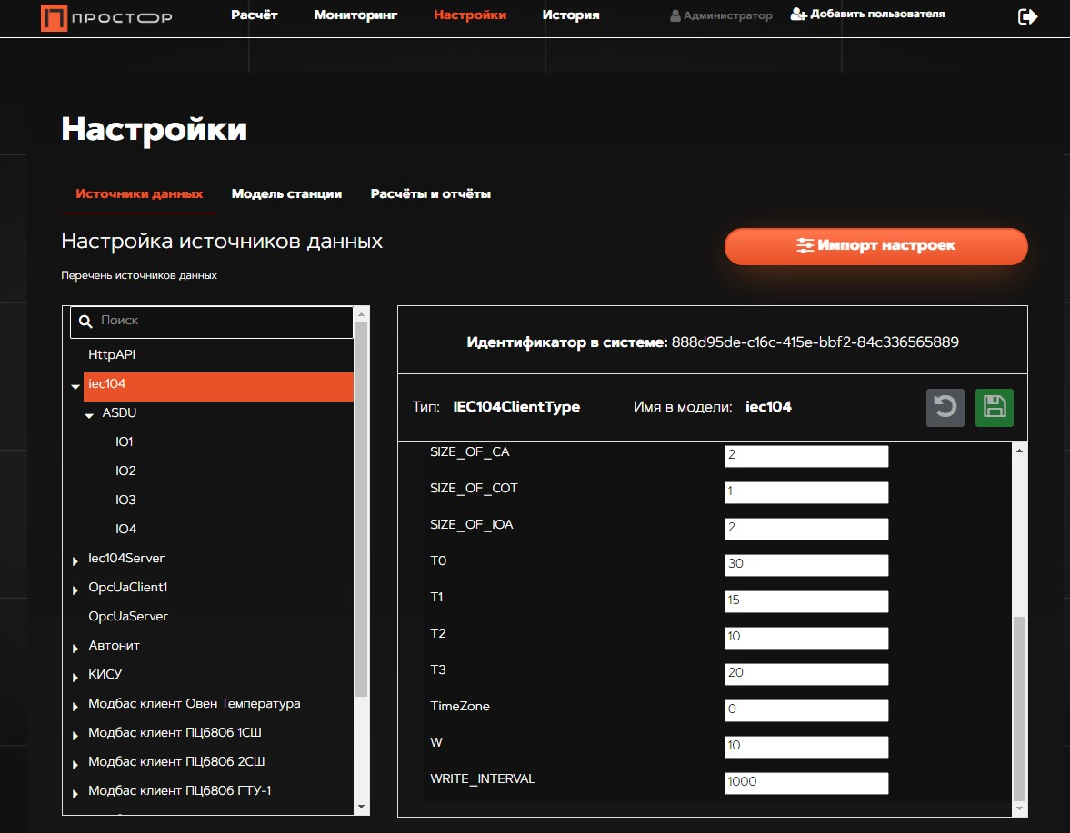
Рисунок 1. Настройка информационного обмена
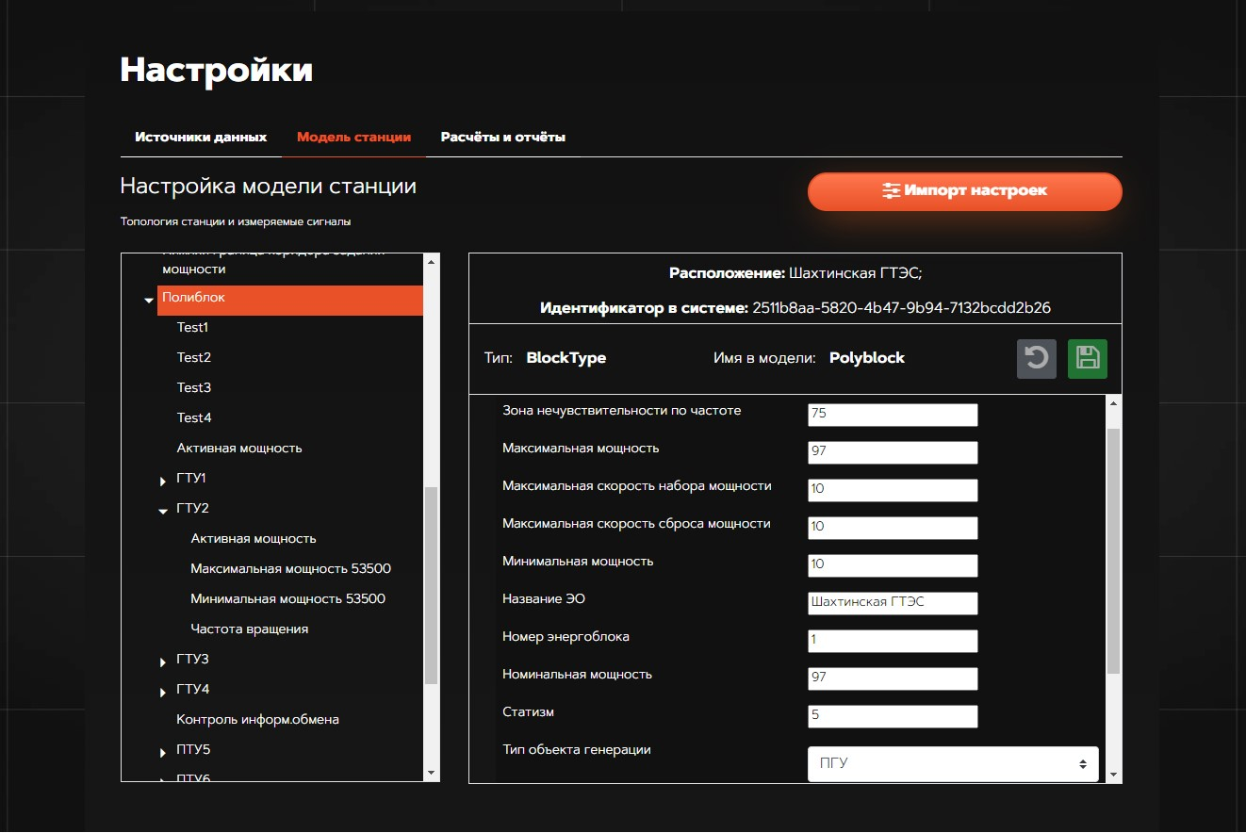
Рисунок 2. Настройка модели объектов генерации
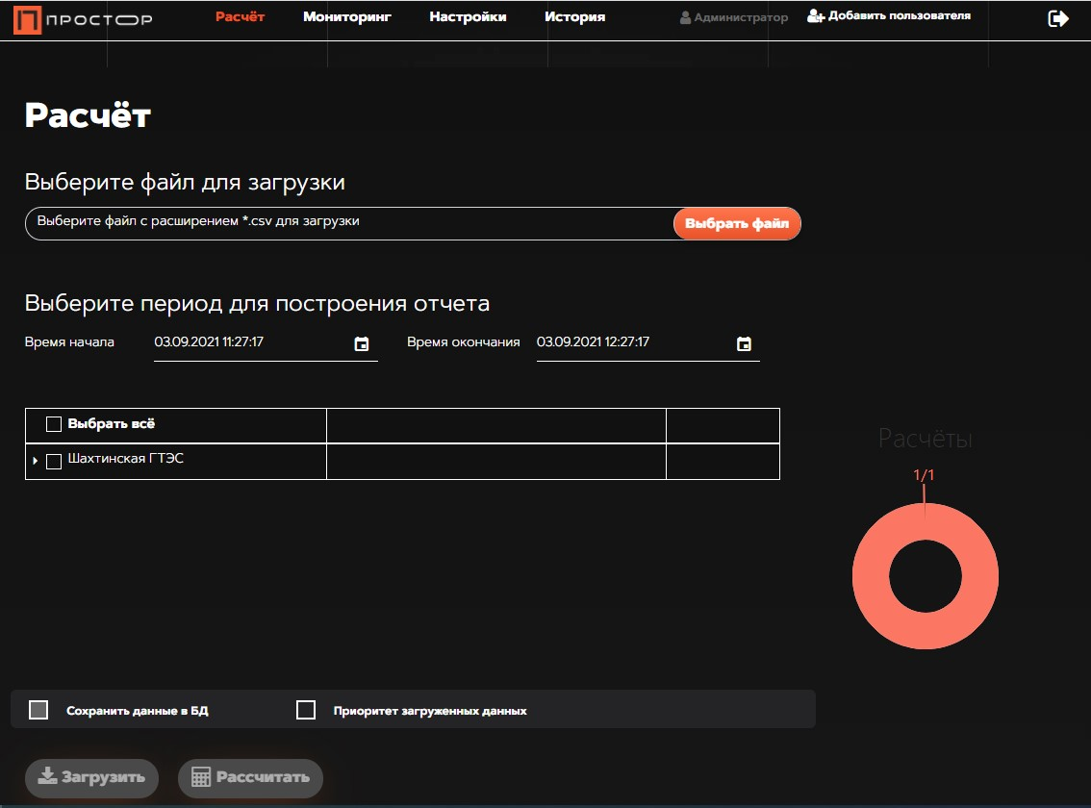
Рисунок 3. Расчет на данных Системы (в случае совместной работы с ПРОСТОР.НПРЧ.Монитор) или из загружаемого из файла
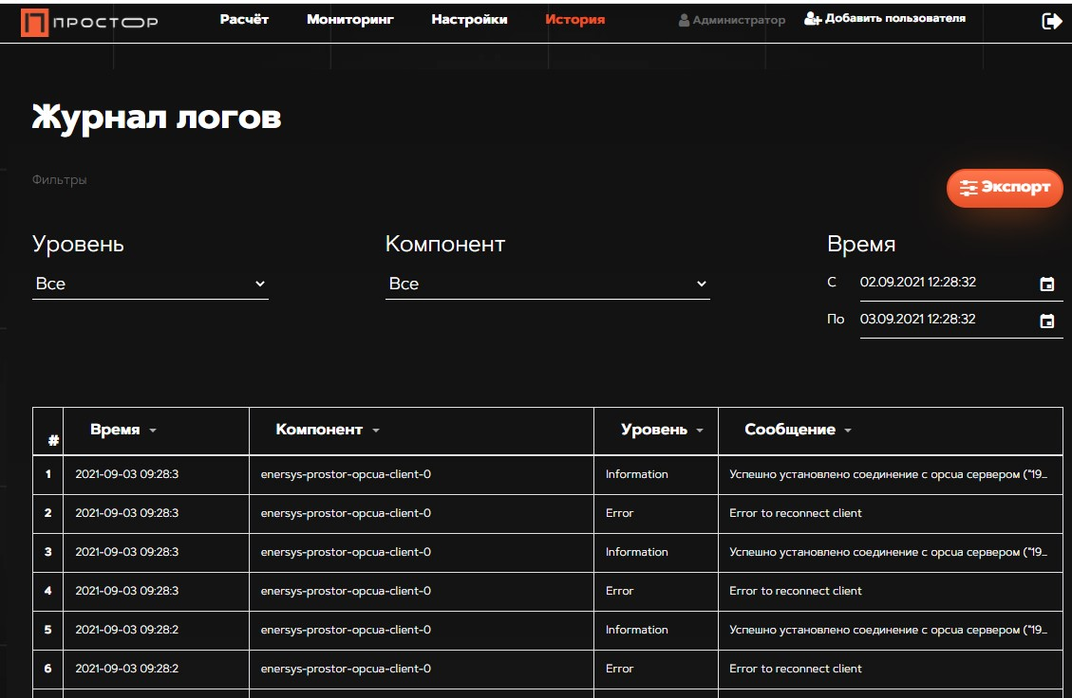
Рисунок 5. Журнал логов
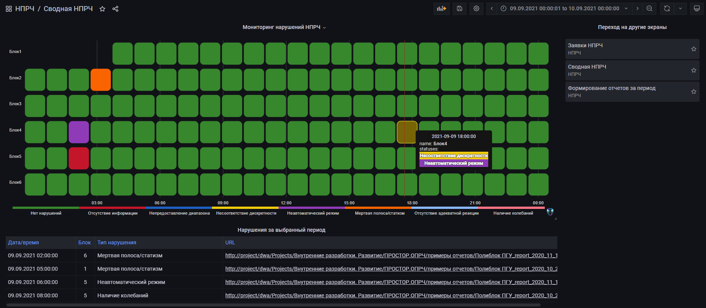
Рисунок 6. Просмотр архивных данных результатов анализа участия в НПРЧ

Приложение 1. Примеры анализа участия в НПРЧ по формализованным критериям

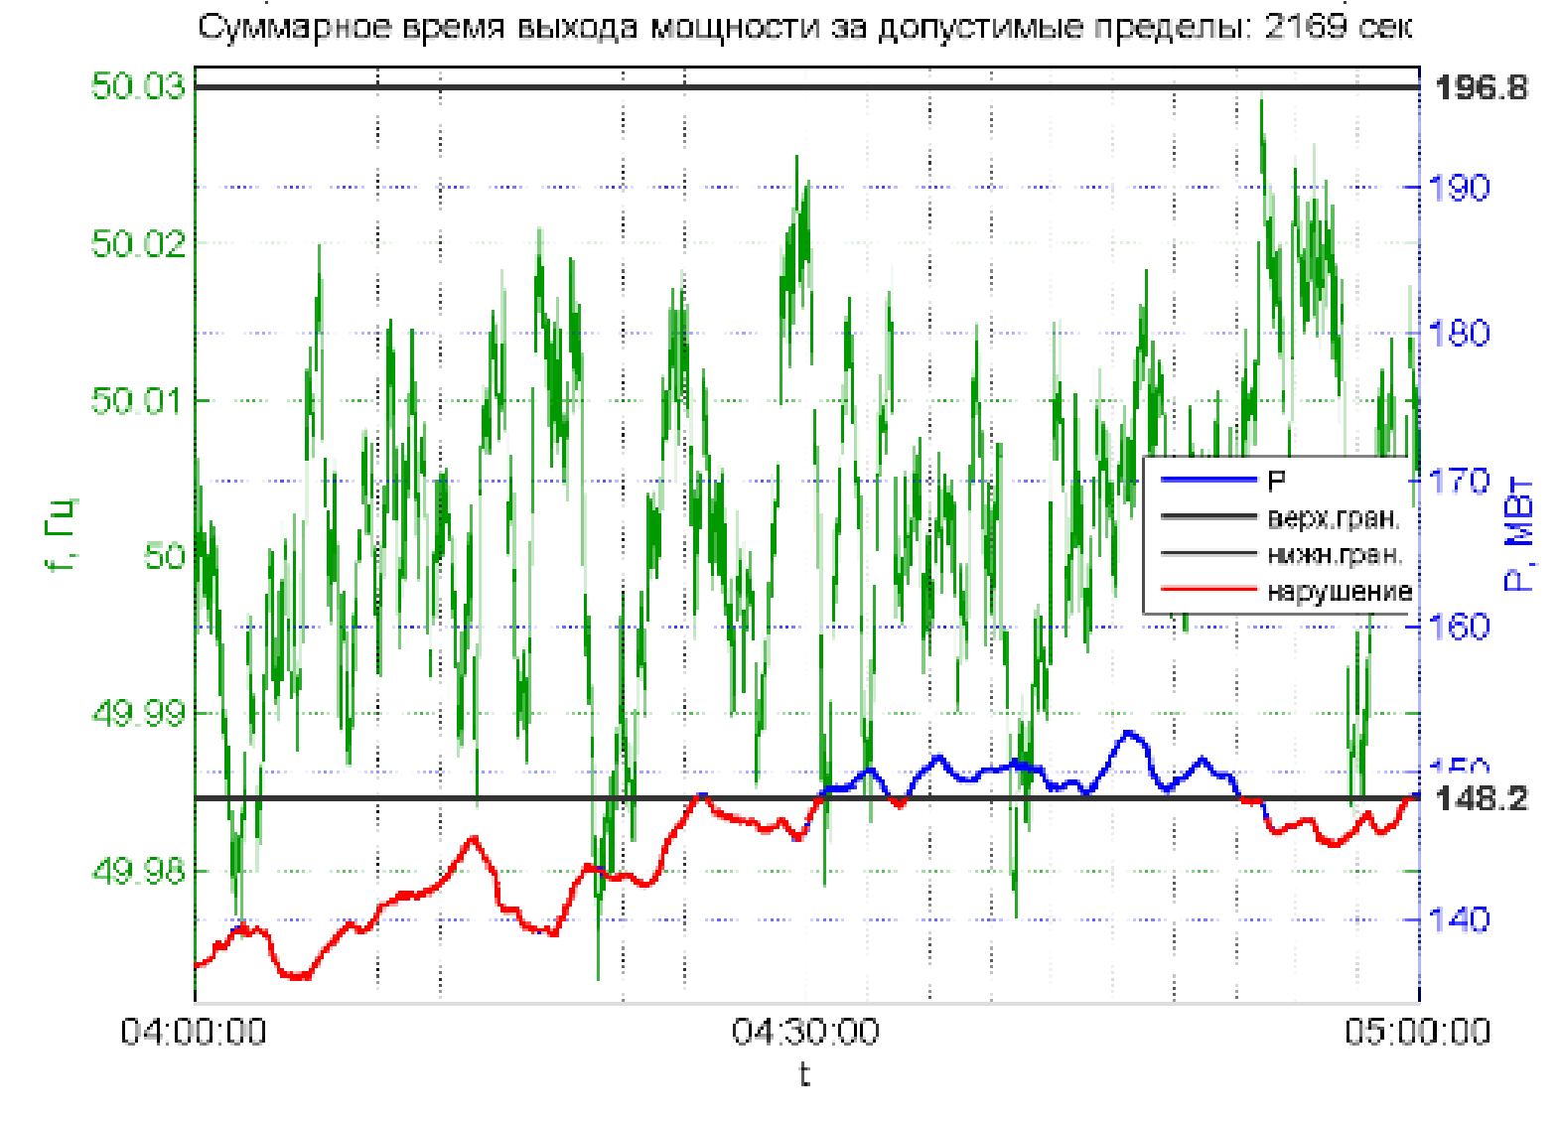
Рисунок 7. Критерий "Непредоставление диапазона первичного регулирования"
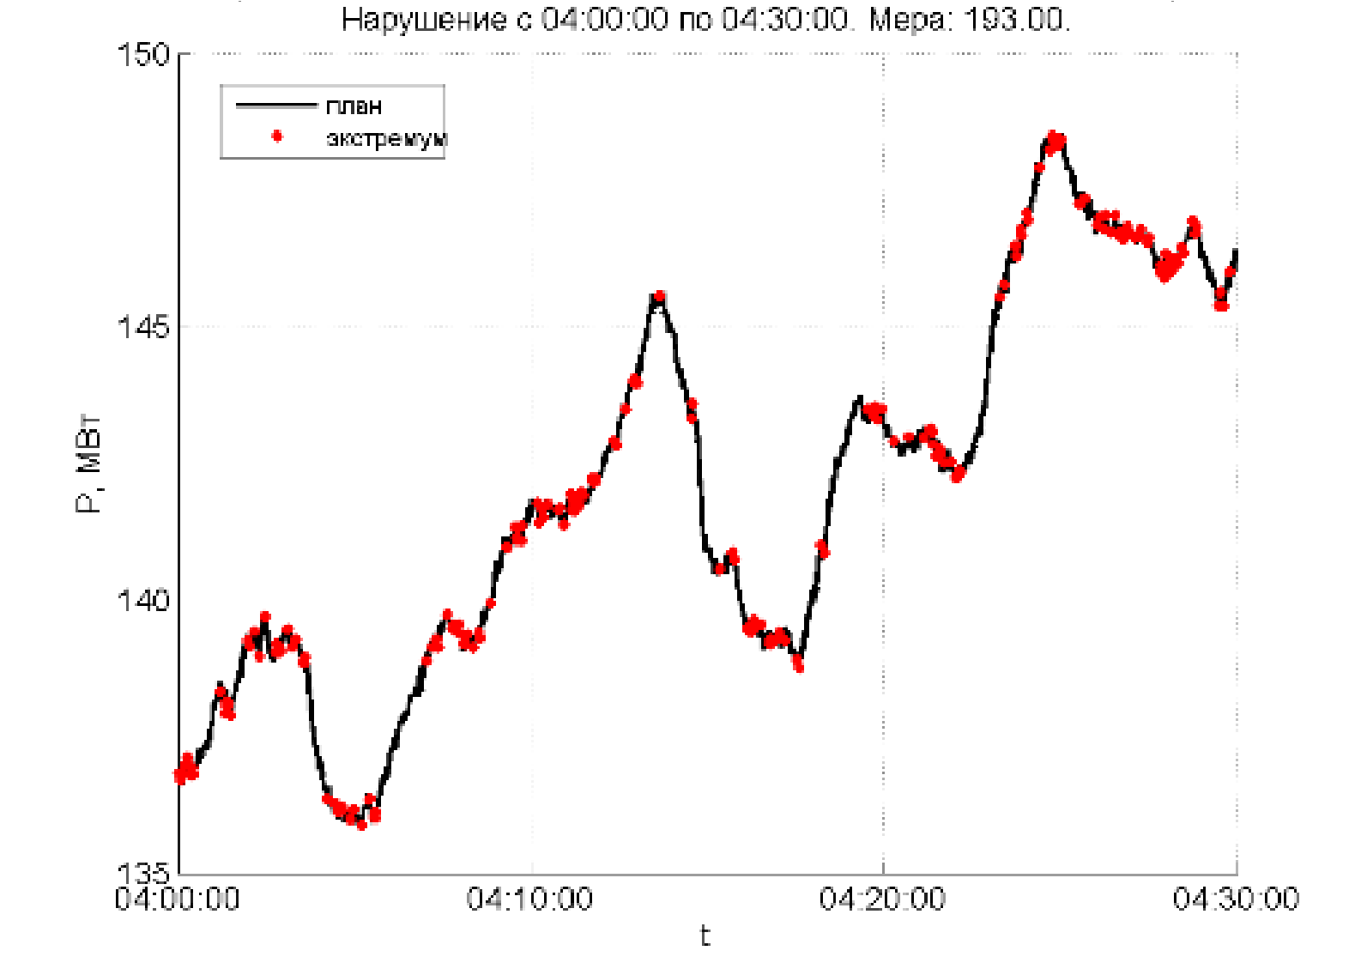
Рисунок 8. Критерий «Неавтоматический режим САУМ»
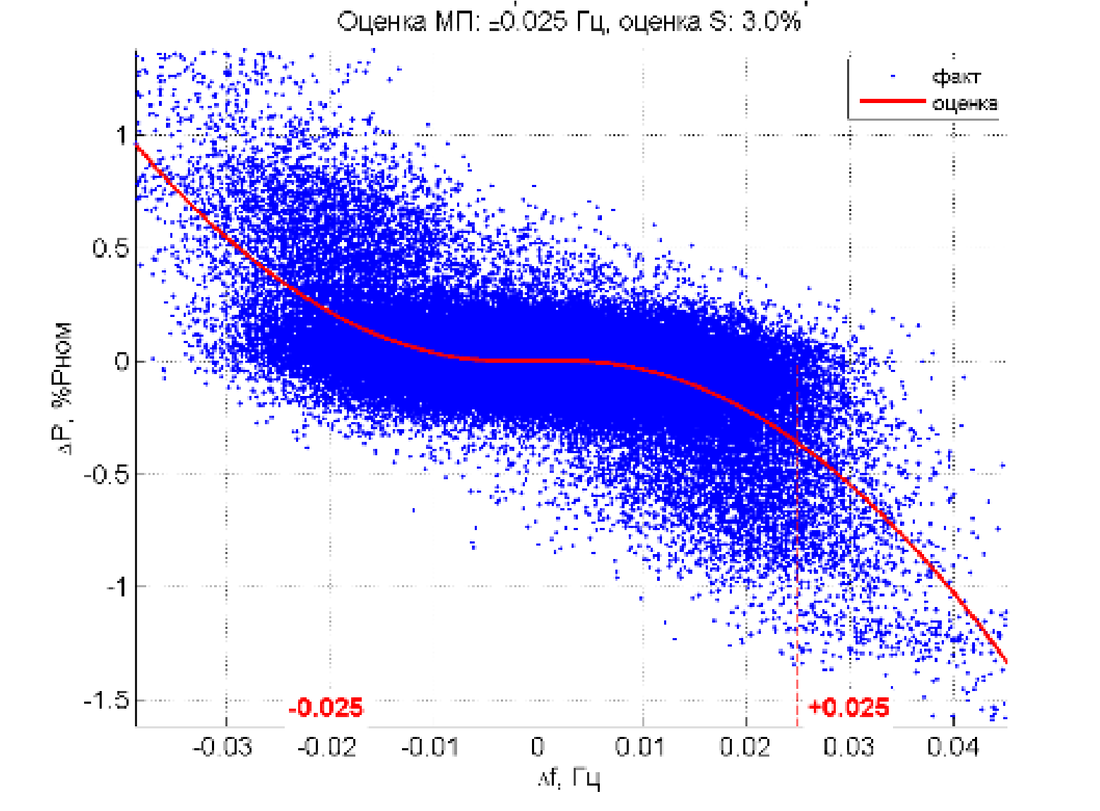
Рисунок 9. Критерий «Несоответствие величины МП/статизма требуемым»
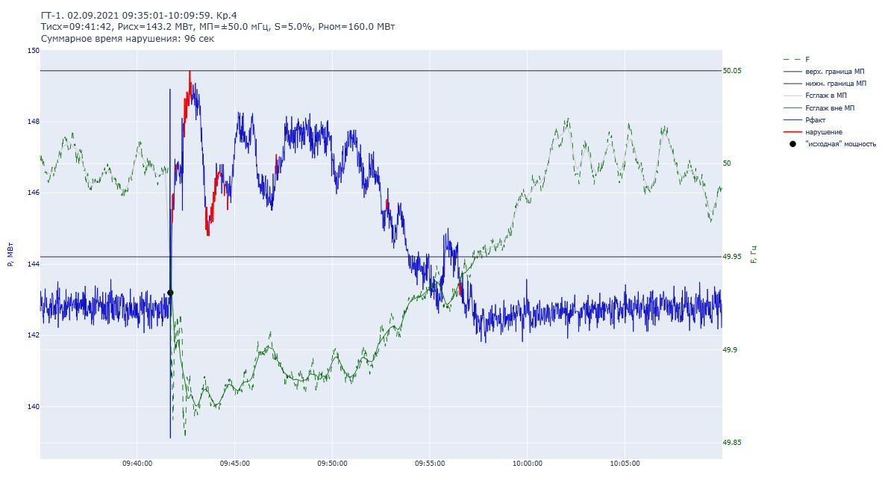
Рисунок 10. Критерий "Отсутствие адекватной/должной реакции"
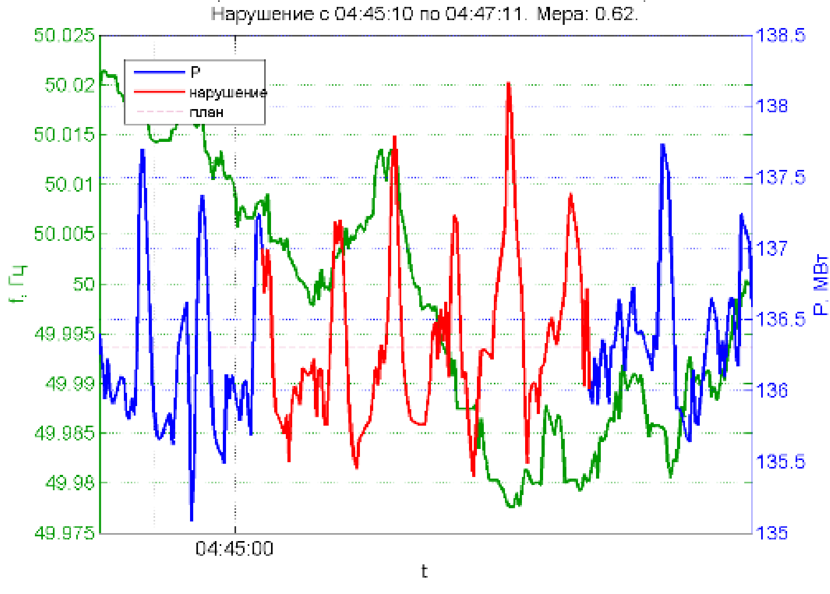
Рисунок 11. Критерий "Наличие колебательного процесса"

